
Manual gvSIG
Introducción a gvsig desktop

  www.gvsig.com | Calle San Vicente Martir, 84 – 5ºA,  46002 Valencia, España  Información general: info@gvsig.com  Teléfono: (+34) 963516309  FAX: (+34) 901 021 995
Listas de distribución:
Existen diversas listas de distribución con el objeto de facilitar la comunicación entre todos los interesados en el proyecto gvSIG, tanto usuarios como desarrolladores.
http://www.gvsig.com/es/comunidad/listas-de-correo
Todos los nombres propios de programas, sistemas operativos, equipo hardware etc., que aparecen en este curso son marcas registradas de sus respectivas compañías u organizaciones.
Este documento se distribuye con la licencia Creative Commons Reconocimiento-CompartirIgual 3.0 Unported (http://creativecommons.org/licenses/by-sa/3.0/deed.es)

Índice
1 Introducción 4
1.1. ¿Qué podemos hacer con gvSIG Desktop? 4
2 conociendo gvSIG 5
2.1. Interfaz 5
2.2. Tipos de documentos 5
2.3. Vocabulario de términos utilizados en gvSIG 6

Introducción
gvSIG Desktop (gvSIG, en adelante) es un Sistema de Información Geográfica en software libre. Es decir, una aplicación informática orientada a representar, editar, analizar y gestionar información desde el punto de vista de las relaciones espaciales.
La licencia de gvSIG es GNU/GPL v.3. que otorga al usuario los derechos de libre uso, estudio, mejora y distribución.
La primera versión de gvSIG apareció en octubre de 2004 y su origen se encuentra en la migración a software libre de la Generalitat Valenciana, una administración regional de España. Desde el año 2010 el proyecto es gestionado por la Asociación gvSIG.
Desarrollado bajo los valores de la colaboración y el conocimiento compartido, gvSIG ha evolucionado rápidamente y en pocos años se ha convertido en una de las aplicaciones más utilizadas para gestión de información geográfica.
¡Bienvenido a gvSIG!

1.1. ¿Qué podemos hacer con gvSIG Desktop?
gvSIG es un completo Sistema de Información Geográfica y como tal se utiliza para realizar todo tipo de tareas relacionadas con la gestión territorial.
Si tienes curiosidad por conocer distintos usos de gvSIG, no dudes en visitar la web de casos de uso:
http://outreach.gvsig.org/case-studies
Las tareas más comunes que podemos realizar con gvSIG son:
- Representar datos espacialmente. gvSIG puede abrir todo tipo de formatos (vectoriales y ráster; archivos, bases de datos y servicios remotos) y representarlos espacialmente en los distintos sistemas de coordenadas. Puede aplicar todo tipo de leyendas y etiquetado para representar estos datos.
- Diseñar mapas para impresión. gvSIG dispone de herramientas para diseñar con facilidad mapas, permitiendo añadir todo tipo de elementos cartográficos y ofreciendo opciones de impresión y exportación.
- Edición. Ofrece un amplio conjunto de herramientas para editar tanto datos cartográficos como alfanuméricos.
- Análisis. gvSIG cuenta con herramientas que facilitan el análisis de los datos existentes, tanto cartográficos como alfanuméricos. En gvSIG tenemos disponibles más de 300 geoprocesos.
- Personalizar gvSIG. Además de tener la posibilidad de ampliar la funcionalidad de gvSIG mediante Java, cuenta con un módulo de scripting sobre Python.

conociendo gvSIG
gvSIG permite trabajar con distintos tipos de documentos. Estos documentos permiten trabajar con los datos desde distintos puntos de vista: los datos como mapas, como tablas alfanuméricas, como gráficas,...Cada uno de estos documentos dispone de una serie de menús y botones.
Cuando guardamos una sesión de trabajo o proyecto en gvSIG se guarda un fichero en disco con extensión .gvsproj.

2.1. Interfaz
Veamos los principales componentes de la interfaz de gvSIG.
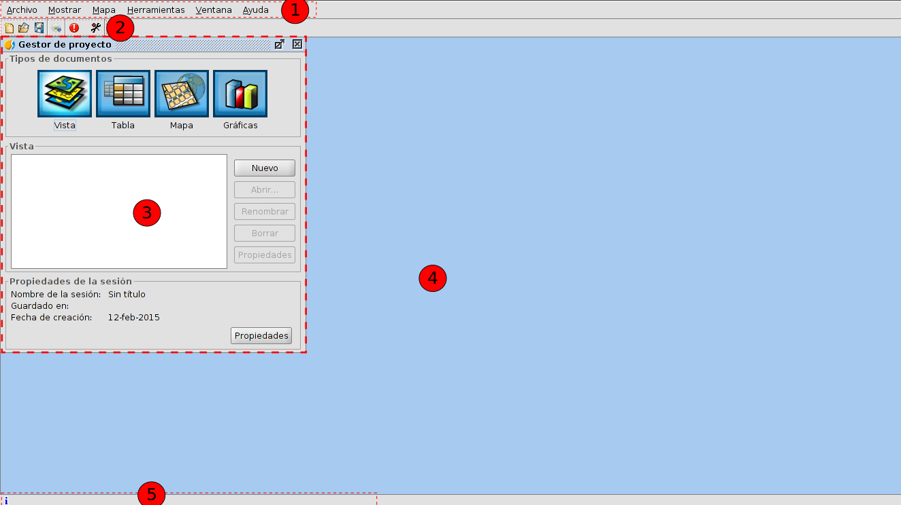
- Barra de menús.
- Barra de botones.
- Gestor de proyecto. Permite gestionar todos los documentos que componen un proyecto.
- Espacio de trabajo. En este espacio podremos tener abiertos los distintos documentos de un proyecto y trabajando con ellos.
- Barra de estado. Espacio destinado a dar información al usuario.

2.2. Tipos de documentos
En gvSIG encontramos lo siguientes documentos:
- Vistas: Permite trabajar con datos gráficos. La información geográfica se representa como un conjunto de capas.
- Tablas: Permite trabajar con datos alfanuméricos.
- Mapas: Permite diseñar mapas con los distintos elementos cartográficos que componen un plano (vista, leyenda, escala...) para su impresión o exportación a PDF.
- Gráficas: Permite realizar gráficas a partir de la información alfanumérica.
Nota: Algunos complementos añaden nuevos documentos a gvSIG. Un ejemplo es el complemento de “Vista portable”.

2.3. Vocabulario de términos utilizados en gvSIG
Es aconsejable que el usuario de gvSIG se familiarice con los siguientes términos:
Proyecto (.gvsproj) | Los proyectos de gvSIG permiten guardar las sesiones de trabajo en un fichero con extensión .gvsproj. Un proyecto de gvSIG contiene los orígenes de la información (rutas a ficheros, a bases de datos, enlaces web) y el trabajo realizado sobre estos datos (leyendas, etiquetados, mapas diseñados, gráficas realizadas,...).
Capa | La información con componente geográfica se representa como capas. Cada capa representa un conjunto determinado de datos. Las capas pueden representar la información mediante colecciones de puntos, líneas o polígonos, superficies continuas como modelos digitales de elevación o imágenes ráster (fotografías aéreas o imágenes de satélite).
Tabla de contenidos (TOC) | Es el área donde se encuentra el listado de capas disponibles para una Vista. Permite cambiar la posición de las capas (el orden en el TOC se corresponde al orden de visualización), activar o desactivar su visualización, y mostrar mediante una leyenda como cada capa representa la información.
WMS | Web Map Service, servicio de visualización estándar del OGC (Open Geospatial Consortium). Representa la información geográfica en formato de imagen como PNG, GIF o JPEG.
WMTS | Web Map Tiled Service, servicio de visualización estándar del OGC. Utiliza teselación para mejorar la velocidad de respuesta respecto al WMS. Representa la información geográfica en formato de imagen
WFS | Web Feature Service, servicio estándar del OGC para el acceso a información vectorial.
WCS | Web Coverage Service, servicio estándar del OGC de acceso a datos ráster.
OSM | Acceso a servicios de teselas de OpenStreetMap.
CRS | Coordinate Reference System. Sistema de referencias coordenado o, como se denomina más habitualmente, sistema de referencia.

